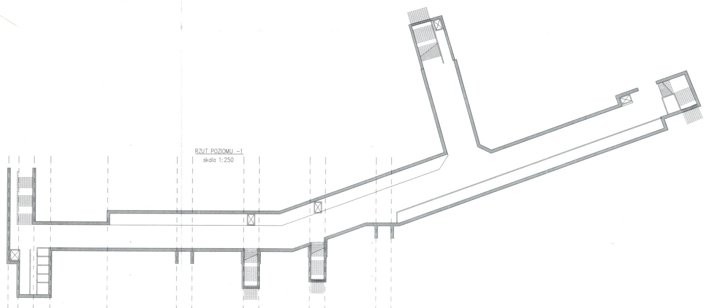
STACJA METRA DW. GDAŃSKI
HALA DWORCA

Ul. LUDWIKA RYDYGIERA

UL. ZYGMUNTA SŁOMIŃSKIEGO

PERON nr 4
PERON nr 2
UL.LUDWIKA RYDYGIERA
PERON nr 3
TEREN PRZEZNACZONY DO WYDZIERŻAWIENIA

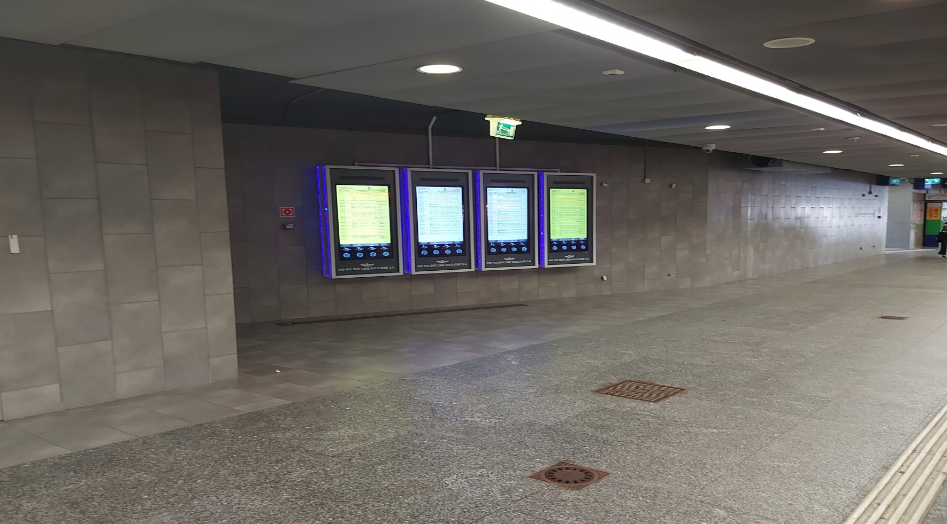

TEREN PRZEZNACZONY DO WYDZIERŻAWIENIA

